**仿真伪随机相位编码脉冲雷达的信号处理**

**姓名：张倩**

**学号：**913104210312

**学院：电子工程与电光技术学院**

**班级：电信3班**

**任课教师：顾红**

**完成时间：2016年5月**

1. **仿真题目**

仿真伪随机相位编码脉冲雷达的信号处理。

码频为12MHz，伪码周期内码长为127，占空比10%，雷达载频为10GHz，输入噪声为高斯白噪声。目标模拟分单目标和双目标两种情况，目标回波输入信噪比可变（-35dB～10dB），目标速度可变（0～1000m/s），目标幅度可变（1～100），目标距离可变（0～10000m），相干积累总时宽不大于10ms。单目标时，给出回波视频表达式；脉压和FFT 后的表达式；

仿真m序列的双值电平循环自相关函数，给出脉压后和FFT 后的输出图形；通过仿真说明脉压输出和FFT输出的SNR、时宽和带宽；仿真说明脉压时多卜勒敏感现象和多卜勒容限及其性能损失（脉压主旁比与多卜勒的曲线）。双目标时，仿真出大目标旁瓣盖掩盖小目标的情况；仿真出距离分辨和速度分辨的情况。

1. **理论分析**

**雷达参数说明**：

码频 $f_{m}$：12MHz 码长：127，占空比10%

脉冲重复频率 $f_{r}$： $\frac{12×{10}^{6}}{1270}$ Hz 脉冲重复周期 $T_{r}$： $\frac{1270}{12×{10}^{6}}$ s

相干积累次数N：94

1. 回波视频表达式: $S_{r}(t)=x(t-t_{0})cos⁡[⁡(2πf_{0}\left(t-t_{0}\right)+2πf_{d}t)$]
2. 脉压后表达式： $R\left(τ\right)=E[S(t)S(t+τ)]$
3. FFT后表达式： $S\left(ω\right)=\int_{-∞}^{+∞}{R\left(t\right)e^{-jwt}dt}$
4. 测距范围： $R_{max}=\frac{cT_{r}}{2}=\frac{1}{2}×3×{10}^{8}×\frac{1270}{12×{10}^{6}}=15875m$（最大不模糊测距）

$R_{min}=\frac{cT_{b}}{2}=\frac{1}{2}×3×{10}^{8}×\frac{1}{12×{10}^{6}}=12.5m$

1. 最大不模糊测速： $f_{d}=\frac{2v}{λ}≤\frac{1}{2}f_{r}$， $V_{max}=\frac{f_{r}λ}{4}=\frac{1}{4}×\frac{12×{10}^{6}}{1270}×0.03≈70.87m/s$
2. 脉压增益： $D_{m}=PT_{b}×\frac{1}{T_{b}}=P=1270≈31.0380dB$
3. FFT增益： $D_{fft}$ =N=94 $≈$ 19.7312dB
4. 多普勒容限： $f_{d-3.94dB}=\frac{1}{2T_{r}}=\frac{12×{10}^{6}}{2×127}≈47244Hz$
5. 距离分辨： $∆r=\frac{cT_{b}}{2}=\frac{1}{2}×3×{10}^{8}×\frac{1}{12×{10}^{6}}=12.5m$
6. 速度分辨： $∆v=\frac{f_{r}λ}{2N}=\frac{1}{2×94}×\frac{12×{10}^{6}}{1270}×0.03≈1.51m/s$
7. **程序设计**

**3.1单目标仿真结果**

**3.1.1脉冲压缩**

（1）仿真输出波形

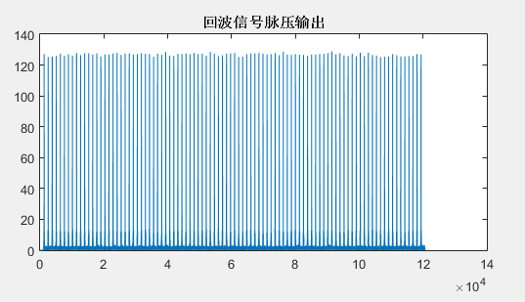

静态目标，信噪比10dB

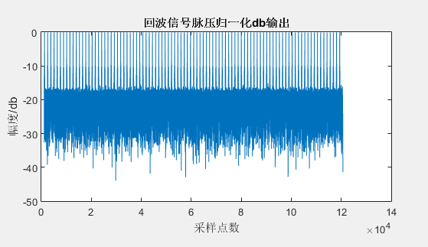

（2）脉压信噪比分析

MATLAB仿真输出结果：

输出信噪比：

输入信噪比：

则仿真信噪比增益为31.0493dB，与理论值31.0380dB几乎一致。

（3）脉压时宽

原信号时宽为 $T_{r}=\frac{1270}{12×{10}^{6}}$ S，脉压后时宽为 $τ_{0}=T_{b}=\frac{1}{12×{10}^{6}}$ S，所以时宽压缩比为1270,等于信号的脉压增益。

仿真结果：

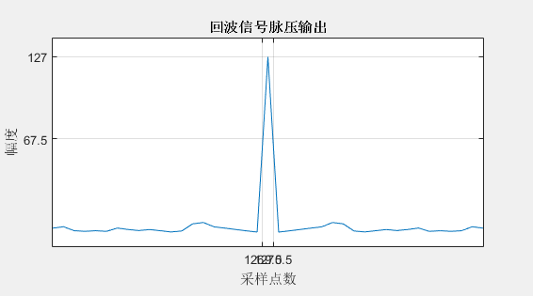

由图可以看出，脉压后的信号时宽对应一个码元宽度，原信号码长1270，所以时宽压缩比为1270，与理论值一致。

**3.1.2 FFT**

(1) 仿真输出波形

目标速度：50m/s 目标距离：5000m

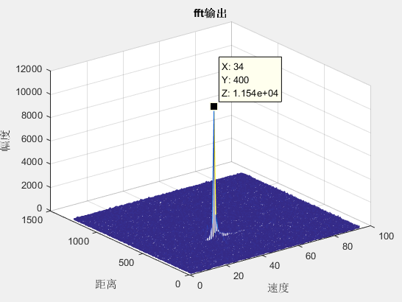

仿真结果验证：

X轴对应速度： $v=\frac{x-1}{94}×f_{r}×λ×\frac{1}{2}≈49.76m/s$，速度误差为0.24m/s,小于最小分辨的1.5m/s,属于正常误差。

Y轴对应距离： $r=\frac{y}{f_{m}}×\frac{c}{2}=5000m$，误差为0。

修正横纵坐标后仿真图：

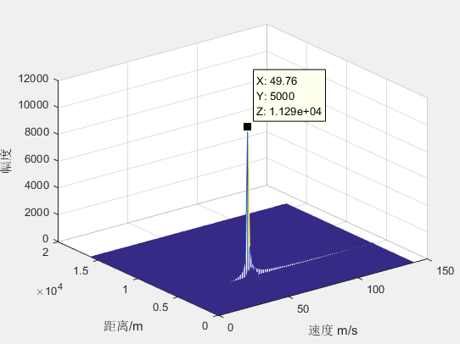

（2）FFT增益分析

MATLAB仿真输出结果：

输出信噪比： 

输入信噪比： 

则仿真信噪比增益为19.2816dB，与理论值19.7312 dB几乎一致

（3）FFT时宽、带宽

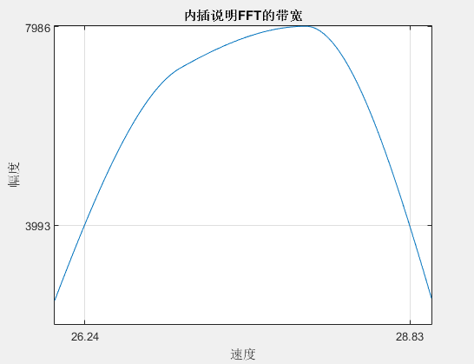

由图可算得，FFT后的带宽为 $（28.83-26.24）×\frac{12×{10}^{6}}{1270×94}=260.3Hz$.

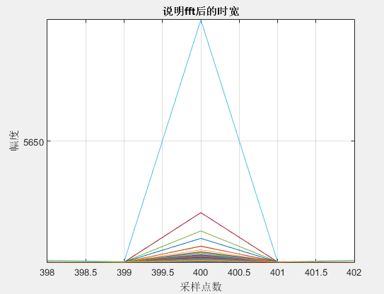

由图可看出，FFT后的信号时宽对应一个码元宽度，与脉压后信号的时宽一致。

**3.1.3测距范围**

a.最大不模糊测距理论值： $R_{max}=\frac{cT_{r}}{2}=\frac{1}{2}×3×{10}^{8}×\frac{1270}{12×{10}^{6}}=15875m$，当测量速度大于该值时，将产生测距模糊，此时目标回波对应的距离 $R=\frac{c}{2}\left(mT_{r}+t_{R}\right) ,$ m为模糊值，是正整数， $t_{R}$ 为测得的回波信号与发射脉冲的时延。

仿真结果：

目标速度：50m/s 目标距离：160000m

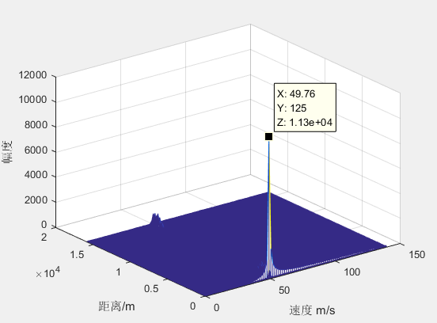

由图可以看出，当距离为16000m时，按单值测距算只测得125m的距离，即产生了测距模糊，模糊值m=1。

b.舍脉冲法判模糊：

当距离为84375m时，会产生距离模糊，模糊值应为5。仿真结果如下：

红色：回波信号 绿色：发射信号

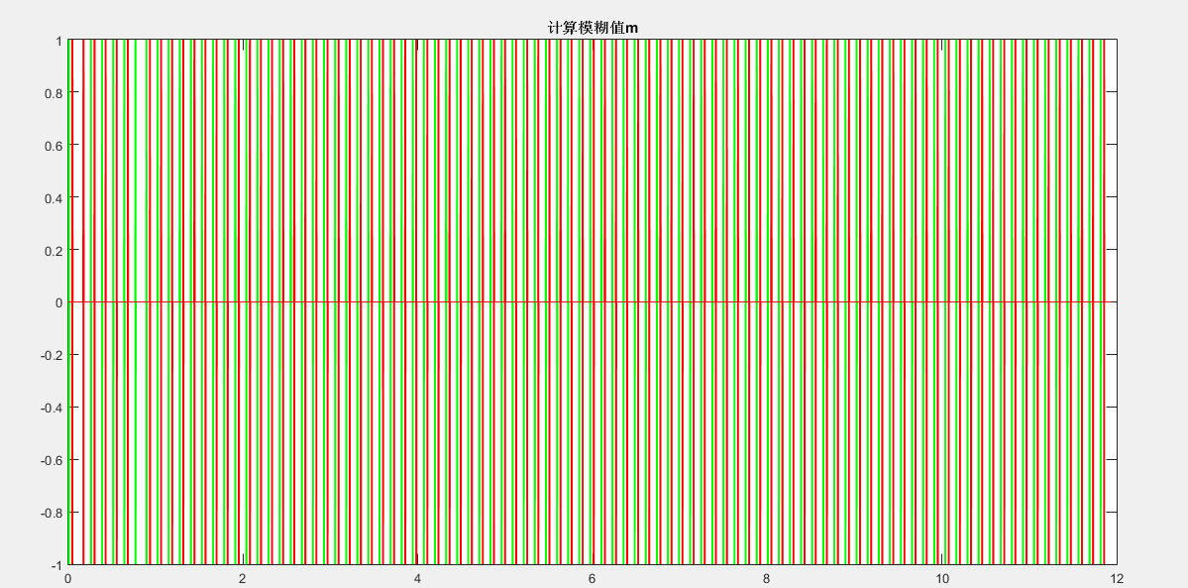

由图可得，在A2之后的第5个发射脉冲后没有回波脉冲，模糊值即为5，与实际一致。

**3.14测速模糊**

最大不模糊测速理论值 $V_{max}=\frac{f_{r}λ}{4}=\frac{1}{4}×\frac{12×{10}^{6}}{1270}×0.03≈70.87m/s$，测速模糊分两种，一种是目标径向速度一样，但方向相反。另一种是目标方向一样，但径向速度不同，方向一样的目标的最大不模糊测速的理论值应为 $V_{max}=\frac{f_{r}λ}{2}=\frac{1}{2}×\frac{12×{10}^{6}}{1270}×0.03≈141.73m/s$，当大于该值时，将产生测速模糊，此时目标回波对应的速度为 $v=\frac{f_{r}λ}{2N}(mN+i)$,m为模糊值，是正整数。

仿真结果：

a.目标速度（远离）：50m/s 目标距离：5000m

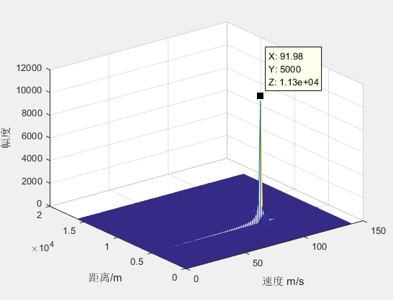

由图可看出，实际速度为50m/s ，但所测速度为92m/s ，产生模糊

b.目标速度（靠近）200m/s 目标距离：500m

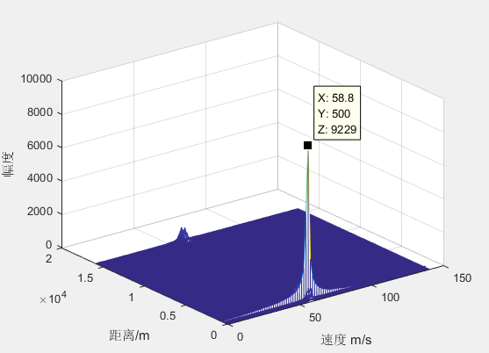

由图可看出，当目标靠近，速度为200m/s时，按单值测速只测得58.8m/s的速度,模糊值m=1，修正加上141m/s后为实际速度。

**3.2双目标仿真结果**

**3.2.1距离分辨**

理论分析： $∆r=\frac{c}{2f_{m}}=\frac{cT_{b}}{2}=\frac{1}{2}×3×{10}^{8}×\frac{1}{12×{10}^{6}}=12.5m$，码频越大，距离分辨越好。

仿真结果:

a. 目标距离（4980,5000）m，目标速度（50,50）m/s

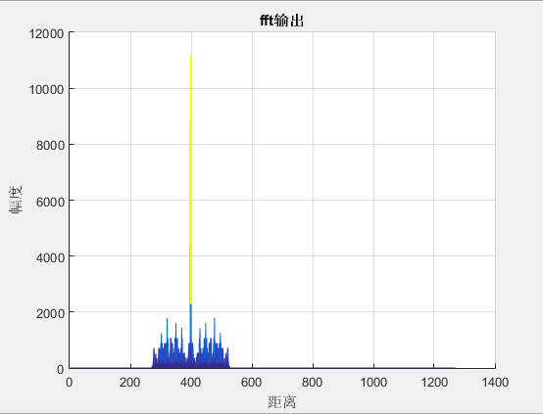

目标距离差为20m, 局部放大后，可以看出此时还是可以分辨的。



b.目标距离（4990,5000）m，目标速度（50,50）m/s

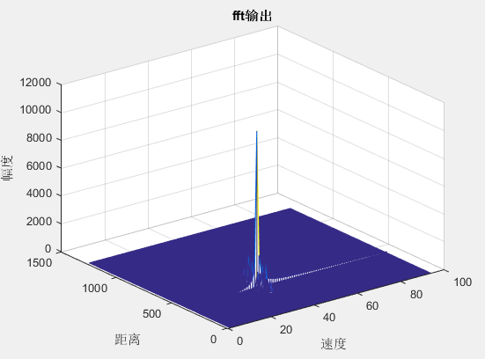

目标距离差为10m,局部放大后，可以看出此时无法分辨

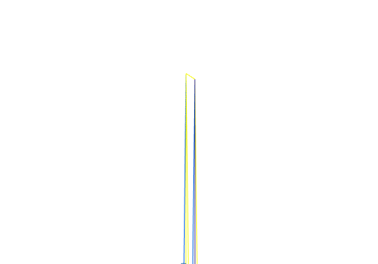

更改码频为24MHz,则理论的距离分辨减小为6.25m，仿真结果如下：

c.码频扩大一倍 ，目标距离（4990,5000）m，目标速度（50,50）m/s

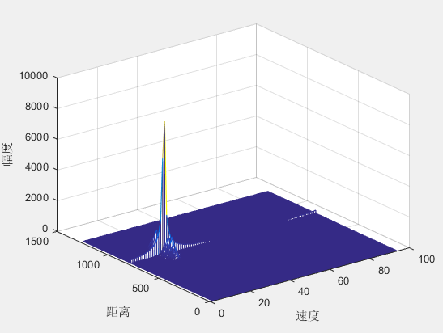

局部放大后可以看出此时距离差为10m时已可以分辨



**3.2.2速度分辨**

理论值： $∆v=\frac{f_{r}λ}{2N}=\frac{1}{2×94}×\frac{12×{10}^{6}}{1270}×0.03≈1.51m/s$

目标距离（5000,5000）m，目标速度（47,50）m/s

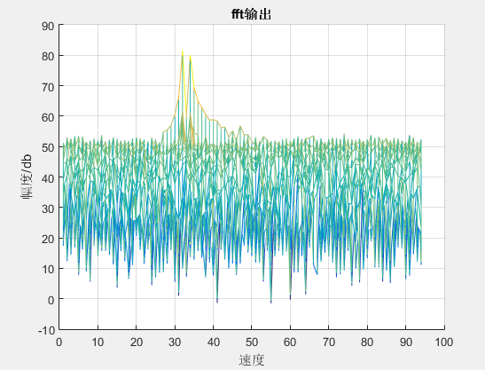

速度差为3m/s，由图可看出此时是可以分辨的。

目标距离（5000,5000）m，目标速度（49,50）m/s

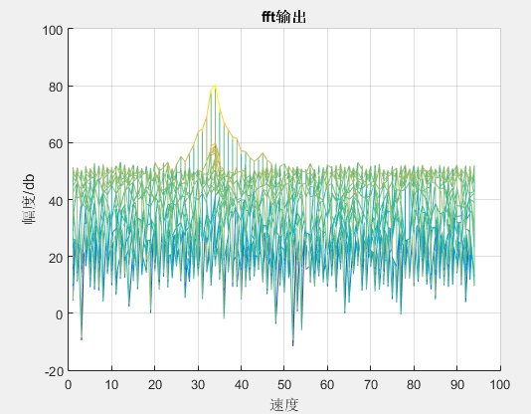

速度差为1m/s，由图可看出此时无法分辨

**3.3.3大目标旁瓣掩盖小目标**

a.幅度差10倍，目标距离（4000,5000）m，目标速度（50,50）m/s

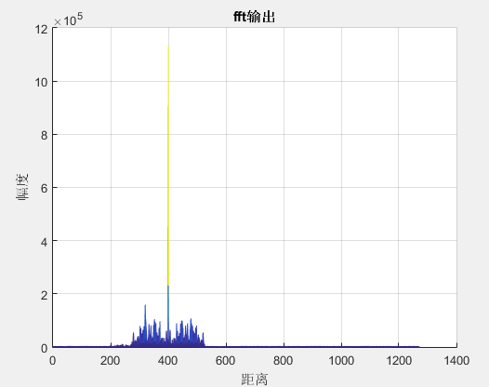

由图可看出，此时大目标旁瓣未掩盖小目标

b.幅度差20倍，目标距离（2000,5000）m，目标速度（50,50）m/s

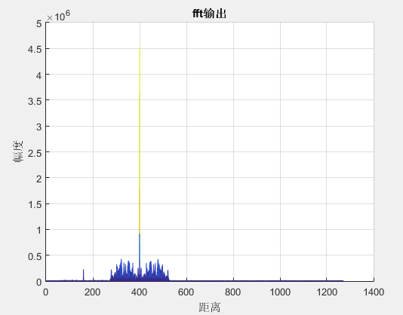

由图可看出，此时大目标旁瓣未掩盖小目标

c.幅度差20倍，目标距离（4000,5000）m，目标速度（50,50）m/s

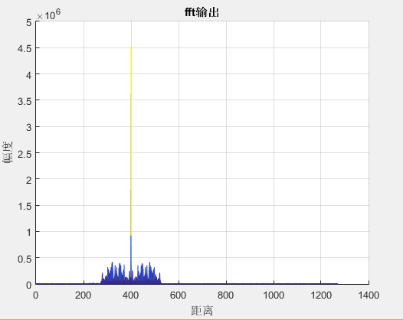

由图可看出，此时大目标旁瓣掩盖小目标

d.幅度差20倍，目标距离（5000,5000）m，目标速度（40,50）m/s

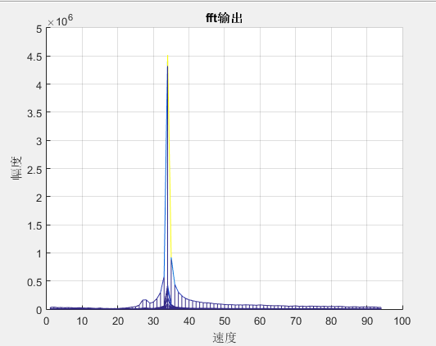

由图可看出，此时大目标旁瓣未掩盖小目标

e.幅度差40倍，目标距离（5000,5000）m，目标速度（30,40）m/s

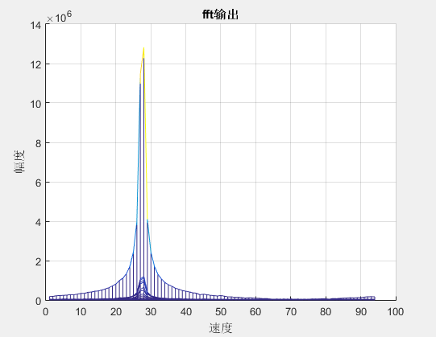

由图可看出，此时大目标旁瓣掩盖小目标

**3.3 M序列**

**3.3.1M序列产生**

M 序列是最长线性移位寄存器序列的简称，它是由带线性反馈的移位寄存器产生的周期最长的一种序列。如图 3.1所示为 n 级移位寄存器，其主要由单输入的基本延时单元为 D 的串联序列、由 $y_{i}$ ( 1,2,..., n) 表示的反馈开关（$y_{i}$ =0时为无反馈，否则为有反馈）和模2加法器组成。

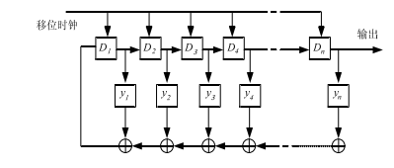

线性反馈移位寄存器的特征多项式为 $F(x)=∑y_{i}x^{i}$，x表示元素的相应位置。当 $F_{x}$ 满足下列三个条件时，就一定能产生m序列。

1. $F(x)$ 是不可约的，即不能分解多项式；
2. $F(x)$ 可整除 $x^{p}+1$，这里p= $2^{n}-1$.
3. $F(x)$ 不可整除 $x^{q}+1$,这里 $q<p$.

根据 $y_{i}$ 的不同取值，有若干级经模2加法器反馈到了第1级，在任一时刻移位寄存器的状态必然是 2n个状态之一，其中的每一个状态代表一个n位二进制数字。其中，如果出现全 0 的状态，则以后的序列都将恒为 0，因此，必须将全 0状态排斥在外，移位寄存器的状态实际为非0的 $2^{n}-1$ 的个状态之一。M 序列即为移位寄存器的输出序列。

**3.3.2 MATLAB程序**

function[mseq]=m_sequence(fbconnection)

n=length(fbconnection);

N=2^n-1;

register=[zeros(1,n-1) 1];

mseq(1)=register(n);

for i=2:N

newregister(1)=mod(sum(fbconnection.*register),2);

for j=2:n

newregister(j)=register(j-1);

end;

register=newregister;

mseq(i)=register(n);

end

**3.3.3 M序列性质**

(1)M序列码在一个周期内+1的个数为（N+1）/2, -1的个数为（N-1）/2

(2)M序列的循环自相关函数为

$$r_{M}\left(m\right)=\sum_{k=0}^{N-1}{x_{k}x_{k-m}=\left\{\begin{aligned} N ,m≡0 mod(N) \\ -1 ,m≠0 mod(N)\end{aligned}\right.}$$

(3)M序列与其移位序列相乘，可得另一移位序列。

**3.3.4程序仿真结果**

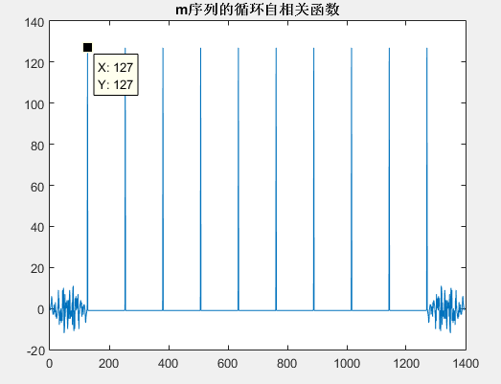

**3.4多普勒敏感性分析**

M序列相位编码信号的模糊函数呈图钉型，属于多普勒敏感信号，当实际的目标回波信号与参考信号在时间上或频率上若有较大的偏差，处理时就会使得输出主瓣幅值降低，旁瓣高度增加，主旁比下降，造成性能上很大的损失，严重时雷达将无法正常工作。所以相位编码雷达常用于目标多普勒频移变化较窄的场合，当 ${Tf}_{d}=\frac{2VT}{λ}≪\frac{1}{4}$ 时，可以不考虑多普勒频移的影响。

**3.4.1多普勒敏感**

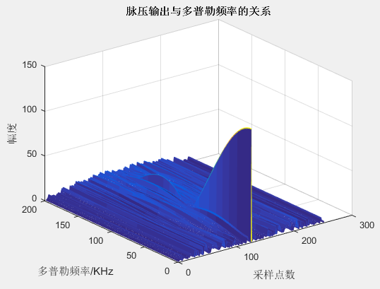 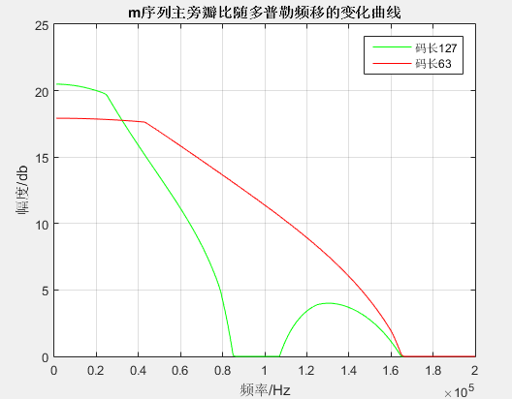

由图可看出，码长越长的相位编码信号受到多普勒频移的影响越大

**3.4.2多普勒容限**

当回波中存在多普勒频移时，虽然经过匹配距离门时将会损失一部分输出信噪比，但在一定的频率区间内所做的相关积累还是有效的，这个区间即为多普勒容限。

定义主瓣高度下降3.94dB时对应的多普勒频率为多普勒容限，有 $f_{d-3.94dB}=\frac{1}{2T}$，则频率为12M，码长为127的周期M序列信号的多普勒容限为47244Hz; 频率为12M，码长为63的周期M序列信号的多普勒容限为95240Hz;

仿真输出波形：

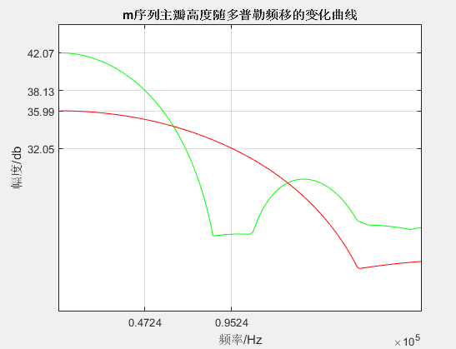

**附：程序**

clear all;

close all;

clc;

fm=12e6;%码频

fc=10e9;%载频

t=10e-3;%相干积累总时宽

T=1/fm*1270;%周期

N=94;%相干积累次数

snr=10;%信噪比

m=1270;

c=3e8;

v=[40,50];

R=[84375,1600];

fudu=[2,2];

hb12=0;

m_127=m_sequence([1 0 0 0 0 0 1]);%m序列

for p=1:1;

mbip_127=fudu(p)*m_127-fudu(p)/2;%双极型m序列;

mt=[mbip_127 zeros(1,1143)];%占空比10%的m序列

mr1=[mt zeros(1,1270)];

mr2=repmat(mt,1,N-2);

mr0=[mr1 mr2];

yanchi=round(2*R(p)*fm/c);

mr=[mr0(1270*N-yanchi+1:1270*N) mr0(1:1270*N-yanchi)];

hb1=mr;%加入延时，0多普勒率的回波

fd=doppler_freq(fc,0,v(p),1);%多普勒频率%

for i=1:1270*N;

doppler(i)=exp(j*2*pi*fd/fm*i);

end

hb2=mr.*doppler;%加多普勒频移后的回波

hb12=hb12+hb2;

end

hb12wuzao=hb12;

hb12=awgn(hb12,snr,'measured');

zaosheng=hb12-hb12wuzao;

%脉压有噪声信号

pipei=fliplr(mt);

hbb2=conv(pipei,hb12);

m_hb1=abs(hbb2);

m_hb=abs(hbb2)/max(m_hb1);

m_hb=10*log10(m_hb);

%脉压噪声和无噪声信号

hbb2wuzao=conv(pipei,hb12wuzao);

zaoshengmaiya=conv(pipei,zaosheng);

%脉压信噪比计算

mas=max(abs(hbb2wuzao));

ps_m=10*log10(mas*mas);

zaoshengmaiyapf=abs(zaoshengmaiya.*zaoshengmaiya);

pn_m=10*log10(sum(zaoshengmaiyapf(:))/120649);

snr_m=ps_m-pn_m;

snr_m_d=ps_m-pn_m-snr;

%距离门重排

for r=1:N;

for h=1:m;

s_hb2(h,r)=hbb2((r-1)*m+h);

s_hb2wuzao(h,r)=hbb2wuzao((r-1)*m+h);

s_zaosheng(h,r)=zaoshengmaiya((r-1)*m+h);

end

end

%fft

for h=1:m

r_fft2(h,:)=abs(fft(s_hb2(h,:)));

r_fft2wuzao(h,:)=abs(fft(s_hb2wuzao(h,:)));

r_fft2zaosheng(h,:)=abs(fft(s_zaosheng(h,:)));

end

%fft信噪比计算

ps_fft=10*log10(max(max(r_fft2wuzao))*max(max(r_fft2wuzao)));

pn_fft=(r_fft2zaosheng).*(r_fft2zaosheng);

pn_fft=10*log10(sum(pn_fft(:))/1270/N);

snr_fft=ps_fft-pn_fft;

snr_fft_d=ps_fft-pn_fft-snr_m;

subplot(2,2,1);plot(1:N*1270,mr0);

title('发射信号')

subplot(2,2,2);plot(abs(hbb2));

title('回波信号脉压输出')

xlabel('采样点数');ylabel('幅度');

subplot(2,2,3);plot(abs(hbb2));

title('回波信号脉压输出')

axis([1260 1280 -10 140]);grid on;

set(gca,'Ytick',[67.5,127],'Xtick',[1269.5,1270.5]);

subplot(2,2,4);plot(m_hb);

title('回波信号脉压归一化db输出')

xlabel('采样点数');ylabel('幅度/db');

%figure(5);mesh(1:N,1:1270, s_hb2);

figure(6);mesh(1:N,1:1270,r_fft2);

%figure(6);mesh(1:N,1:1270,20*log10(r_fft2));

xlabel('速度');ylabel('距离');zlabel('幅度');

figure(7);mesh(0:fm*0.03/1270/94/2:(N-1)*fm*0.03/1270/94/2,c/2/fm:c/2/fm:c/2/fm*1270,r_fft2);

xlabel('速度 m/s');ylabel('距离/m');zlabel('幅度');

figure(8);plot(1:94,r_fft2);

axis([ 24 30 0 inf]);grid on;

set(gca,'Ytick',4007.5);

title('说明fft后的带宽')

xlabel('采样点数');ylabel('幅度');

figure(9);plot(1:N*1270,mr0,'g',1:N*1270,mr,'r');

title('计算模糊值m')

acmbip_127=xcorr(mbip_127);

figure(8);plot(acmbip_127);%说明m序列脉压后的增益

axis([100 150 -10 140]);grid on;

set(gca,'Ytick',[67.5,127],'Xtick',[126.5,127.5]);

title('双极型m序列的脉压输出')

% m序列循环自相关和多普勒敏感与容限

clear all;

close all;

clc;

N=1;

M=200;

snr=0;

fm=12e6;%码频

fc=10e9;%载频

m_127=m_sequence([1 0 0 0 0 0 1]);

mbip_127=2*m_127-1;%双极型m序列;

%求循环自相关，改N值

m_n=repmat(mbip_127,1,N);

pipei=fliplr(mbip_127);

zxgm_n=conv(pipei,m_n);

figure(9);plot(zxgm_n);

title('m序列的循环自相关函数')

for n=1:M;

fd(n)=1000*n;

for i=1:127*N;

doppler(n,i)=exp(j*2*pi*fd(n)/fm*i);

end

end

%脉压

pipei=fliplr(mbip_127);

for m=1:M

mm_n(m,:)=m_n.*doppler(m,:);%加多普勒频移

maiya(m,:)=conv(pipei,mm_n(m,:));

end

figure(1);

mesh(abs(maiya));

title('脉压输出与多普勒频率的关系')

ylabel('多普勒频率/KHz');xlabel('采样点数');zlabel('幅度');

%127计算主旁比

posmaiya=abs(maiya);

pangban=maiya;

pangban(:,127)=[];

for a=1:M;

zhuban(a)=max(posmaiya(a,:));

mpangban(a)=max(abs(pangban(a,:)));

zhupangbi(a)=zhuban(a)/mpangban(a);

zhupangbidb(a)=20*log10(zhupangbi(a));

end

% %63位m序列

m_63=m_sequence([1 0 0 0 0 1]);

mbip_63=2*m_63-1;%双极型m序列;

m_n_63=repmat(mbip_63,1,N);

for n2=1:M;

fd(n2)=1000*n2;

for i2=1:63*N;

doppler2(n2,i2)=exp(j*2*pi*fd(n2)/fm*i2);

end

end

%脉压

pipei2=fliplr(mbip_63);

for m2=1:M

mm_n_63(m2,:)=m_n_63.*doppler2(m2,:);%加多普勒频移

maiya_63(m2,:)=conv(pipei2,mm_n_63(m2,:));

end

figure(2);

mesh(abs(maiya_63));

title('码长63的m序列脉压输出与多普勒频率的关系')

ylabel('多普勒频率/KHz');xlabel('采样点数');zlabel('幅度');

%63计算主旁比

posmaiya2=abs(maiya_63);

pangban2=maiya_63;

pangban2(:,63)=[];

for a=1:M;

zhuban2(a)=max(posmaiya2(a,:));

mpangban2(a)=max(abs(pangban2(a,:)));

zhupangbi2(a)=zhuban2(a)/mpangban2(a);

zhupangbidb2(a)=20*log10(zhupangbi2(a));

end

figure(3);plot(fd,20*log10(zhuban),'g',fd,20*log10(zhuban2),'r')

grid on;

set(gca,'Ytick',[32.05,35.99,38.13,42.07],'Xtick',[47244,95238]);

title('m序列主瓣高度随多普勒频移的变化曲线')

xlabel('频率/Hz');ylabel('幅度/db');

figure(4);plot(fd,zhupangbidb,'g',fd,zhupangbidb2,'r')

grid on;

title('m序列主旁瓣比随多普勒频移的变化曲线')

xlabel('频率/Hz');ylabel('幅度/db');

函数计算多普勒频率：

function[fred]=doppler_freq(freq,ang,v,indicator)

format long

c=3.0e+8;

ang_rad=ang*pi/180;

lambda=c/freq;

if(indicator==1)

fd=2.0*v*cos(ang_rad)/lambda;

else

fd=-2.0*v*cos(ang_rad)/lambda;

end;

fred=fd;

end